HÀNH TRÌNH TỪ TRÁI TIM ĐẾN CỘI NGUỒN – KÝ SỰ CHUYẾN TRẢI NGHIỆM CỦA THẦY VÀ TRÒ TRƯỜNG TIỂU HỌC XÃ BA TÔ
Có những bài học không nằm trên trang giấy, và có những lớp học không chỉ gói gọn trong bốn bức tường. Vừa qua, thầy và trò trường Tiểu học xã Ba Tô đã cùng nhau viết nên một chương mới cho cuốn sách "Giáo dục địa phương" bằng một hành trình đầy cảm xúc tại vùng đất đại ngàn Măng Đen và những di tích lịch sử linh thiêng của Kon Tum.

1. Nơi lịch sử không còn là những con số
Điểm dừng chân đầu tiên tại Khu di tích Ngục Kon Tum đã để lại những ấn tượng sâu sắc. Dưới cổng chào đỏ rực tinh thần cách mạng, các em học sinh trong bộ đồng phục chỉnh tề, khăn quàng đỏ thắm trên vai, bước vào thế giới của những trang sử hào hùng.
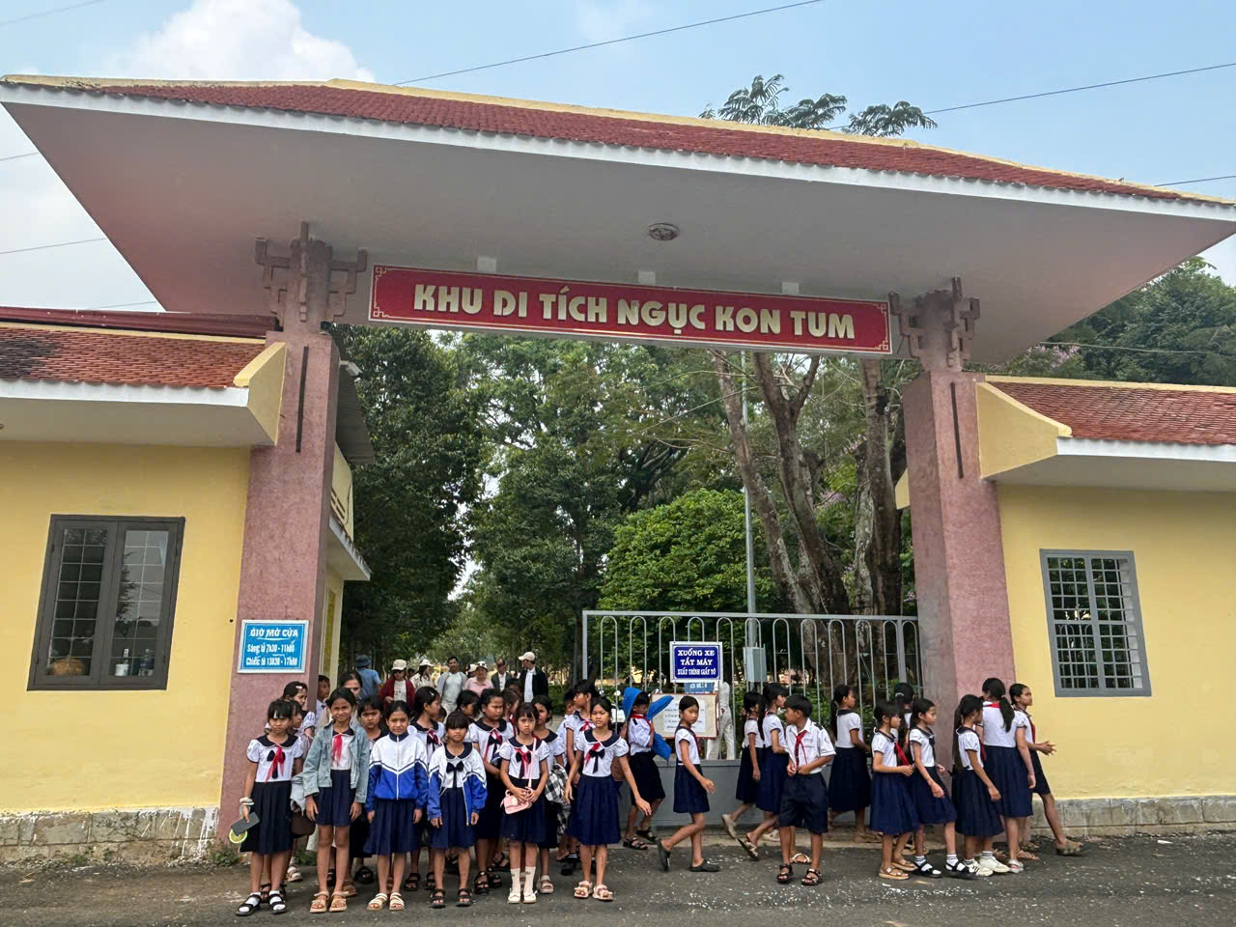
Hình 1 : Học sinh chụp hình trước cổng Khu di tích Ngục Kon Tum
Tại đây, những khái niệm về lòng yêu nước và sự hy sinh trở nên sống động hơn bao giờ hết. Nhìn những ánh mắt chăm chú của các em khi quan sát mô hình Nhà lao Kon Tum, hay lúc các em lặng người trước những kỷ vật lịch sử, chúng tôi hiểu rằng hạt giống lòng tự hào dân tộc đã được gieo mầm. Đặc biệt là hình ảnh một em học sinh nhỏ ngồi nắn nót ghi lại dòng cảm tưởng tại bàn lưu niệm – mỗi nét chữ là một lời hứa, một sự tiếp nối tinh thần của cha ông.
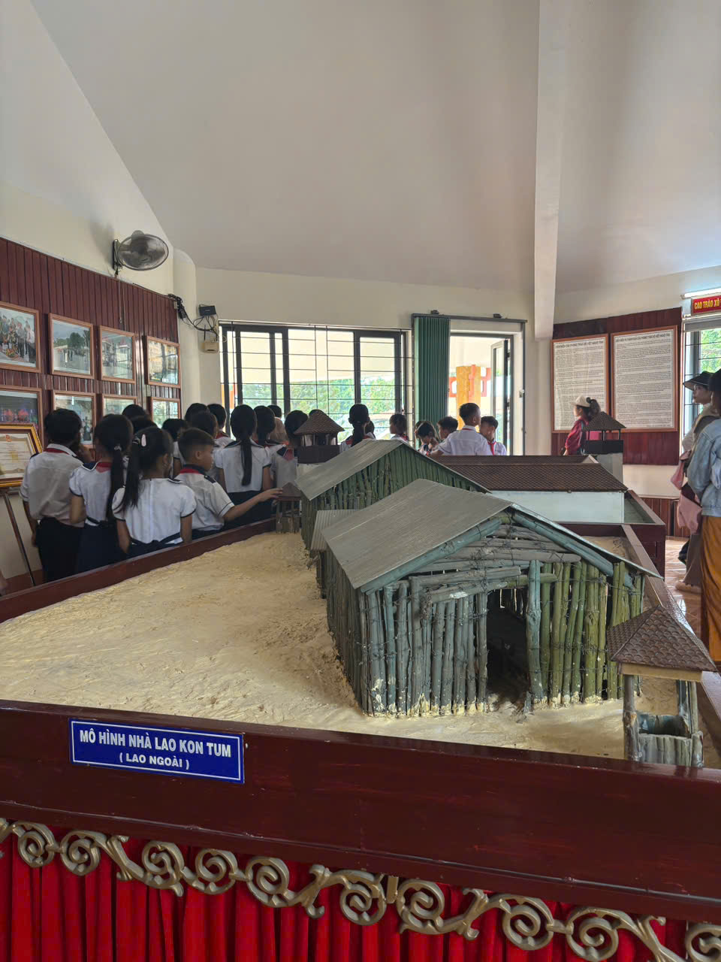
Hình 2: Học sinh quan sát bên trong Khu di tích Ngục Kon Tum

2. Khám phá kho tàng văn hóa dân tộc Xơ Đăng
Măng Đen không chỉ đón đoàn bằng không khí se lạnh, trong lành mà còn bằng chiều sâu văn hóa của người dân bản địa. Tại không gian trưng bày chuyên đề "Nghề thủ công truyền thống dân tộc Xơ Đăng", các em đã được tận mắt chứng kiến đôi bàn tay khéo léo của đồng bào qua những sản phẩm đan lát, dệt thổ cẩm tinh xảo.
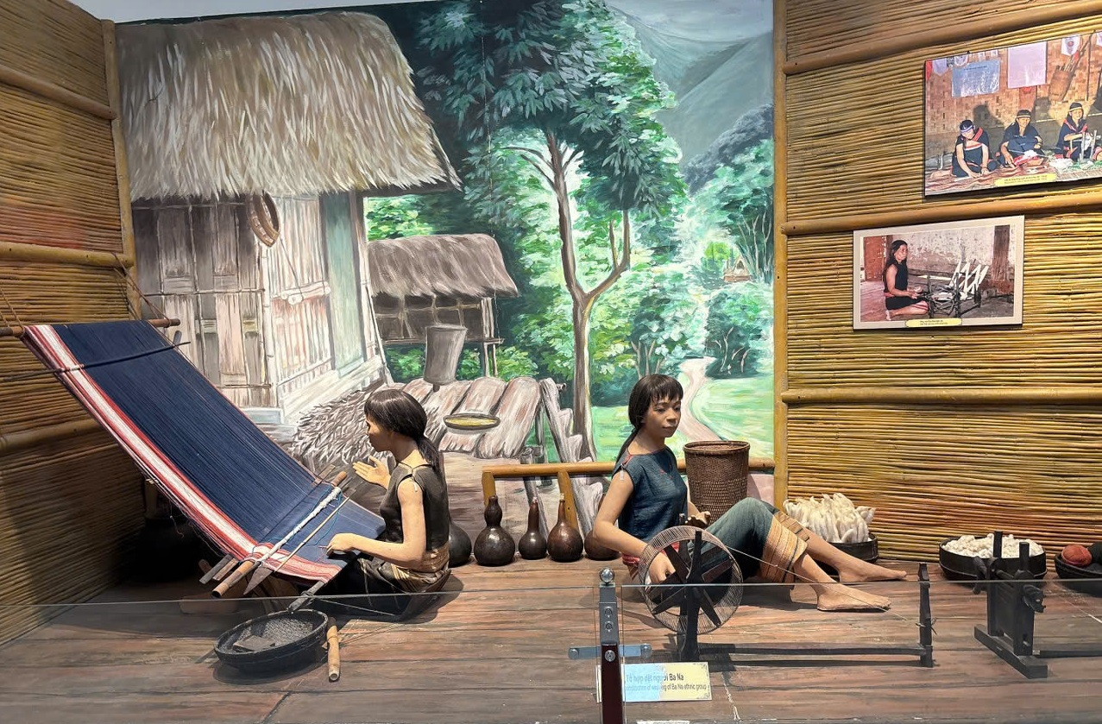
Hình 3: Mô hình "Nghề thủ công truyền thống dân tộc Xơ Đăng"
Hành trình trở nên thú vị hơn khi thầy và trò cùng nhau quây quần bên mô hình bản đồ địa hình. Những ngón tay nhỏ nhắn chỉ vào từng ngọn núi, con suối, cùng nhau tìm hiểu về vùng đất Đắk Glei, Đắk Tô... Tiếng cười nói hòa cùng sự ngạc nhiên trước vẻ đẹp hùng vĩ của vùng cao nguyên khiến chuyến đi trở thành một buổi "hội thảo" thực tế đầy hào hứng.
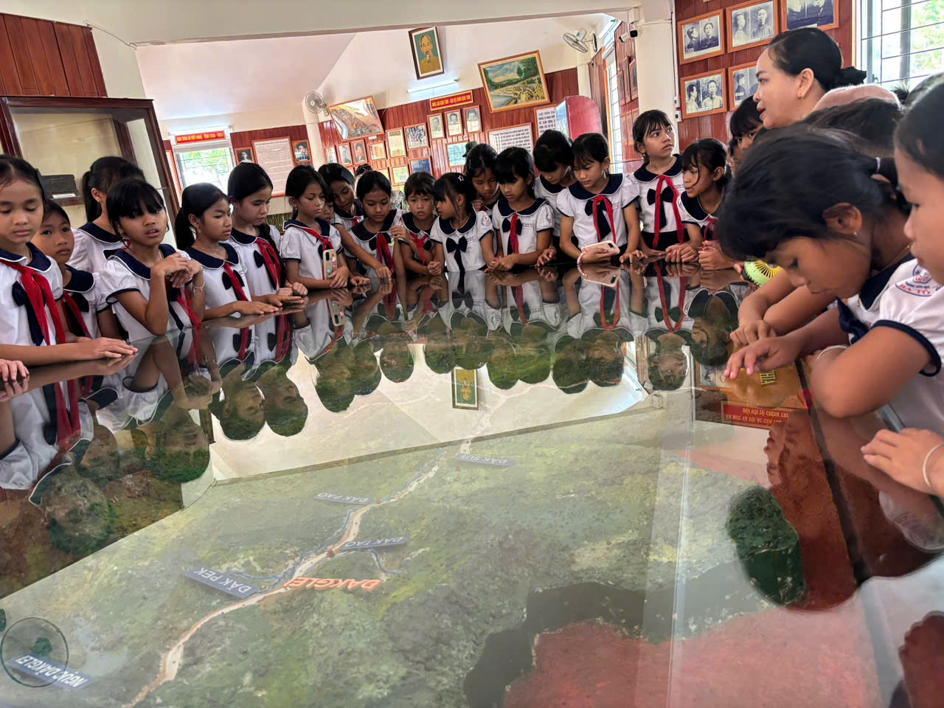
Hình 4: Học sinh quan sát sa đồ địa hình

3. Gắn kết tình thầy trò giữa đại ngàn
Giữa không gian xanh mướt của rừng thông Măng Đen, buổi dã ngoại là khoảng thời gian quý giá để thắt chặt tình đoàn kết. Bức ảnh cả đoàn cùng đứng dưới những tán cây cổ thụ cao vút, nắng xuyên qua lá rực rỡ, chính là minh chứng cho niềm hạnh phúc của sự sẻ chia. Thầy cô không còn là người đứng trên bục giảng, mà trở thành những người bạn đồng hành, những người dẫn đường tận tụy, cùng các em khám phá thế giới.
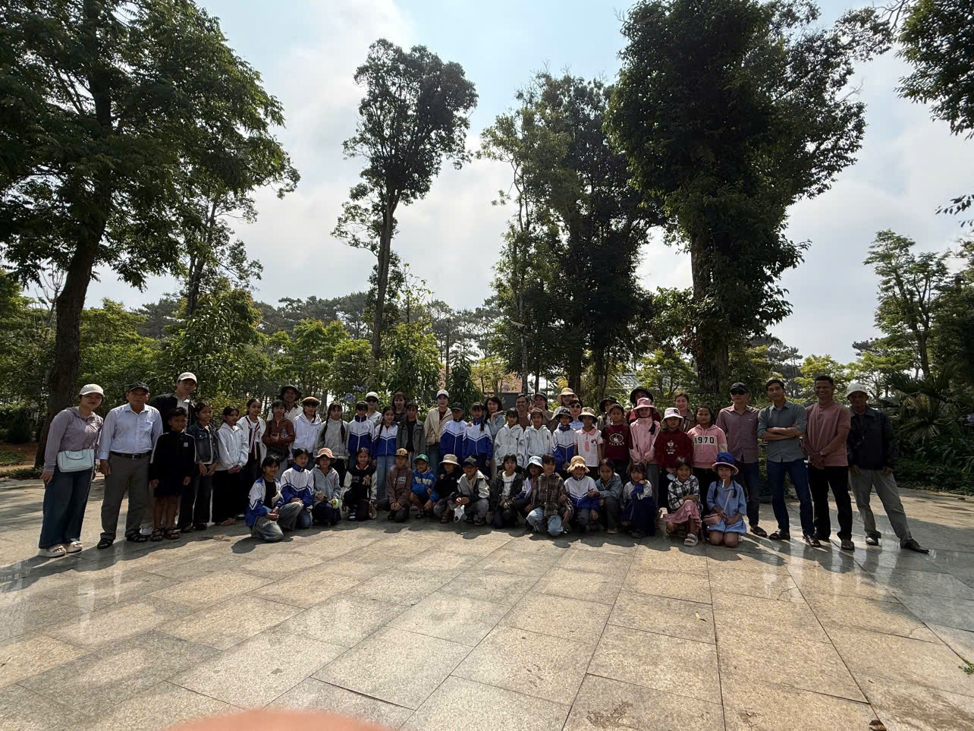
Hình 5: Thầy và trò trường Tiểu học xã Ba Tô

Lời kết
Chuyến đi trải nghiệm giáo dục địa phương tại Măng Đen đã khép lại, nhưng dư âm của nó sẽ còn mãi trong tâm trí của mỗi học sinh trường Tiểu học xã Ba Tô.
Chúng tôi tin rằng, sau hành trình này, các em không chỉ có thêm kiến thức về lịch sử, địa lý hay văn hóa, mà quan trọng hơn, các em đã học được cách Trân trọng quá khứ - Yêu quý hiện tại - và Kiến tạo tương lai.
Ba Tô, ngày 19 tháng 04 năm 2026
Người viết

Tập thể khối 4

